Об утверждении регламентов государственных услуг государственного учреждения "Отдел образования Актогайского района"
Утративший силу
Постановление акимата Актогайского района Павлодарской области от 11 декабря 2012 года N 337. Зарегистрировано Департаментом юстиции Павлодарской области 14 января 2013 года N 3335. Утратило силу постановлением акимата Актогайского района Павлодарской области от 20 июня 2013 года N 142
Сноска. Утратило силу постановлением акимата Актогайского района Павлодарской области от 20.06.2013 N 142.
Примечание РЦПИ:
В тексте сохранена авторская орфография и пунктуация.
В соответствии со статьей 37 Закона Республики Казахстан от 23 января 2001 года "О местном государственном управлении и самоуправлении в Республике Казахстан", пунктом 4 статьи 9-1 Закона Республики Казахстан от 27 ноября 2000 года "Об административных процедурах", Постановлением Правительства Республики Казахстан от 20 июля 2010 года N 745 "Об утверждении реестра государственных услуг, оказываемых физическим и юридическим лицам", Постановлением Правительства Республики Казахстан от 31 августа 2012 года N 1119 "Об утверждении стандартов государственных услуг, оказываемых Министерством образования и науки Республики Казахстан, местными исполнительными органами в сфере образования и науки", в целях качественного предоставления государственных услуг, акимат Актогайского района ПОСТАНОВЛЯЕТ:
1. Утвердить прилагаемые:
1) регламент государственной услуги "Оформление документов на социальное обеспечение сирот, детей оставшихся без попечения родителей";
2) регламент государственной услуги "Выдача справок органов, осуществляющих функции по опеке или попечительству для оформления сделок с имуществом, принадлежащим на праве собственности несовершеннолетним детям";
3) регламент государственной услуги "Выдача справок в пенсионные фонды, банки для распоряжения вкладами несовершеннолетних детей, в территориальные подразделения Комитета дорожной полиции Министерства внутренних дел Республики Казахстан для оформления наследства несовершеннолетним детям";
4) регламент государственной услуги "Постановка на очередь детей дошкольного возраста (до 7 лет) для направления в детские дошкольные организации ";
5) регламент государственной услуги "Выдача справок по опеке и попечительству".
2. Контроль за исполнением данного постановления возложить на курирующего заместителя акима района.
3. Настоящее постановление вводится в действие по истечении десяти календарных дней после дня его первого официального опубликования.
Аким района Ж. Кожанов
Утвержден
постановлением акимата
Актогайского района
Павлодарской области
от 11 декабря 2012 год N 337
Регламент государственной услуги "Оформление
документов на социальное обеспечение сирот,
детей оставшихся без попечения родителей"
1. Общие положения
1. Наименование государственной услуги "Оформление документов на социальное обеспечение сирот, детей оставшихся без попечения родителей".
2. Форма оказываемой государственной услуги: не автоматизированная.
3. Государственная услуга оказывается на основании стандарта "Оформление документов на социальное обеспечение сирот, детей оставшихся без попечения родителей", утвержденного Постановлением Правительства Республики Казахстан от 31 августа 2012 года N 1119 (далее – Стандарт).
4. Государственная услуга оказывается государственным учреждением "Отдел образования Актогайского района" (далее – Уполномоченный орган), Павлодарская область, село Актогай, улица Алина, 97 телефон, факс (8-718-41) 21-5-97, график работы с 9.00 часов до 18.30 часов, обеденный перерыв с 13.00 часов до 14.30 часов, выходные дни – суббота, воскресенье и праздничные дни, электронный адрес aktogairoo3@mail.ru, прием осуществляется в порядке очереди, без предварительной записи и ускоренного обслуживания.
5. Результатом оказания государственной услуги являются выдача справки об установлении опеки (попечительства) над несовершеннолетними детьми, оставшимися без попечения родителей (далее – справка), согласно приложению 2 к стандарту, либо мотивированный отказ в предоставлении услуги.
6. Государственная услуга оказывается физическим лицам (далее - Потребитель).
7. Сроки оказания государственной услуги с момента сдачи получателем государственной услуги необходимых документов, определенных в пункте 11 стандарта (день приема и день выдачи документов не входит в срок оказания государственной услуги), составляют тридцать календарных дней;
Максимально допустимое время ожидания до получения государственной услуги, оказываемой на месте в день обращения, – не более 20 минут;
Максимально допустимое время обслуживания получателя государственной услуги, оказываемой на месте в день обращения, – не более 20 минут.
8. Государственная услуга предоставляется бесплатно.
2. Описание порядка действий оказания государственной услуги
9. Для получения данной государственной услуги Потребителю необходимо предоставить перечень документов, указанных в пункте 11 Стандарта.
После сдачи всех необходимых документов Потребителю выдается талон с указанием даты регистрации и получения государственной услуги, фамилии и инициалов лица, принявшего документы.
10. В предоставлении государственной услуги может быть отказано в случае, предусмотренным в пункте 16 Стандарта.
11. Требование к информационной безопасности: обеспечение сохранности, защиты и конфиденциальности информации о содержании документов потребителя.
12. Структурно-функциональные единицы (далее – единиц), которые участвуют в процессе оказания государственной услуги:
1) специалист Уполномоченного органа;
2) начальник Уполномоченного органа.
13. Последовательность действий Единиц приведена в приложении 1 к настоящему регламенту.
14. Схема, отражающая взаимосвязь между логической последовательностью действий и Единиц, приведена в приложении 2 к настоящему регламенту.
3. Ответственность должностных лиц,
оказывающих государственные услуги
15. За нарушение порядка оказания государственной услуги должностные лица несут ответственность, предусмотренную законами Республики Казахстан.
Приложение 1
к Регламенту государственной слуги
"Оформление документов на социальное
обеспечение сирот, детей, оставшихся
без попечения родителей
от 11 декабря 2012 год N 337
Описание действий структурно–функциональной единицы
N | Действие основного процесса (хода, потока работ)
1 | N действия (хода, потока работ) | 1 | 2 | 3 | 4 | 5
1 | Наименование Единиц | Специалист Уполномоченного органа | Начальник Уполномоченного органа | Специалист Уполномоченного органа | Начальник Уполномоченного органа | Специалист Уполномоченного органа
2 | Наименование действия (процесса, процедуры операции) и их описание | Прием и регистрация представленных документов | Рассмотрение документов | Подготовка проекта справки или мотивированного ответа об отказе | Рассмотрение проекта справки или мотивированного ответа об отказе | Регистрация в журнале
3 | Форма завершения (данные, документ, организационно-распорядительное решение) | Талон о приеме документов | Резолюция | Проект справки или мотивированного ответа об отказе | Подписание справки или мотивированного ответа об отказе | Выдача справки или мотивированного ответа об отказе
4 | Сроки исполнения | Не более 20 минут | 1 календарный день | 22 календарных дня | 5 календарных дней | Не более 20 минут
5 | Номер следующего действия | 2 колонка | 3 колонка | 4 колонка | 5 колонка
Приложение 2
к Регламенту государственной слуги
"Оформление документов на социальное
обеспечение сирот, детей, оставшихся
без попечения родителей
от 11 декабря 2012 год N 337
Схема предоставления государственной услуги
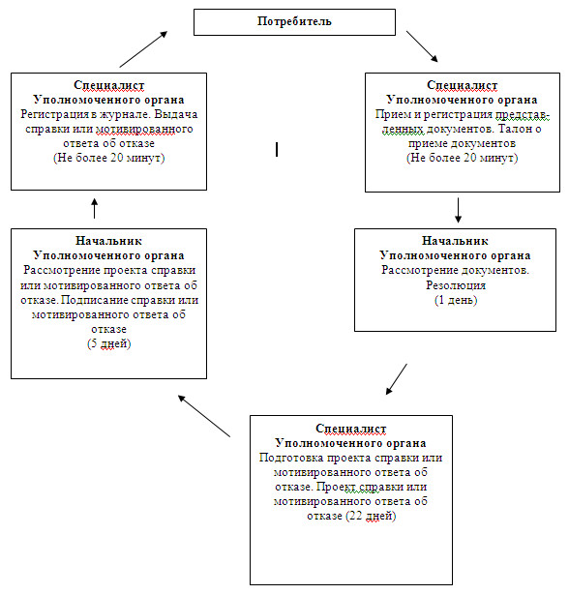
Утвержден
постановлением акимата
Актогайского района
Павлодарской области
от 11 декабря 2012 год N 337
Регламент государственной услуги "Выдача справок
органов, осуществляющих функции по опеке или попечительству
для оформления сделок с имуществом, принадлежащим на
праве собственности несовершеннолетним детям"
1. Общие положения
1. Регламент государственной услуги "Выдача справок органов, осуществляющих функции по опеке или попечительству для оформления сделок с имуществом, принадлежащим на праве собственности несовершеннолетним детям".
2. Форма оказываемой государственной услуги: частично автоматизированная.
3. Государственная услуга оказывается на основании стандарта "Выдача справок органов, осуществляющих функции по опеке или попечительству для оформления сделок с имуществом, принадлежащим на праве собственности несовершеннолетним детям" утвержденного Постановлением Правительства Республики Казахстан от 31 августа 2012 года N 1119 (далее – Стандарт).
4. Государственная услуга предоставляется государственным учреждением "Отдел образования Актогайского района" (далее – Уполномоченный орган), Павлодарская область, село Актогай, улица Алина, 97 телефон (8-718-41) 21-5-97, график работы с 9.00 часов до 18.30 часов, обеденный перерыв с 13.00 часов до 14.30 часов, выходные дни – суббота, воскресенье и праздничные дни, адрес электронной почты: aktogairoo3@mail.ru через отдел Актогайского района филиала Республиканского государственного предприятия "Центр обслуживания населения" по Павлодарской области" (далее – Центр), Павлодарская область, село Актогай, улица Абая, 72, телефон (8-718-41) 22-1-65, график работы с 9.00 часов до 19.00 часов, без перерыва на обед, выходные дни - воскресенье и праздничные дни, адрес электронной почты: aktogai.con@ mail.ru, прием осуществляется в порядке "электронной" очереди.
5. Результатом оказываемой государственной услуги является выдача справок органов, осуществляющих функции по опеке и попечительству, на совершение сделок по отчуждению недвижимого имущества, являющихся собственниками жилища, в нотариальную контору, либо в банки для оформления ссуды под залог жилья, принадлежащего несовершеннолетнему (далее - справка), согласно приложения 3 к стандарту, на бумажном носителе.
6. Государственная услуга оказывается физическим лицам (далее – Потребитель).
7. Сроки оказания государственной услуги с момента сдачи Потребителем необходимых документов составляют пять рабочих дней;
Максимально допустимое время ожидания до получения государственной услуги – не более 20 минут.
Максимально допустимое время обслуживания получателя государственной услуги – не более 20 минут.
8. Государственная услуга оказывается бесплатно.
2. Описание порядка действий оказания государственной услуги
9. Для получения данной государственной услуги Потребителю необходимо предоставить перечень документов, указанных в пункте 11 Стандарта.
После сдачи всех необходимых документов для получения государственной услуги Потребителю выдается талон с указанием даты получения государственной услуги.
10. В предоставлении государственной услуги может быть отказано в случае, предусмотренным в пункте 16 Стандарта.
11. Требование к информационной безопасности: обеспечение сохранности, защиты и конфиденциальности информации о содержании документов потребителя.
12. Структурно-функциональные единицы (далее – СФЕ), которые участвуют в процессе оказания государственной услуги:
1) специалист Уполномоченного органа;
2) начальник Уполномоченного органа.
13. Последовательность действий СФЕ приведена в приложении 1 к настоящему регламенту.
14. Схема, отражающая взаимосвязь между логической последовательностью действий и СФЕ, приведена в приложении 2 к настоящему регламенту.
3. Ответственность должностных лиц,
оказывающих государственные услуги
15. За нарушение порядка оказания государственной услуги должностные лица несут ответственность, предусмотренную законами Республики Казахстан.
Приложение 1
к Регламенту государственной услуги
"Выдача справок органов, осуществляющих
функции по опеке или попечительству для
оформления сделок с имуществом,
принадлежащим на праве собственности
несовершеннолетним детям"
от 11 декабря 2012 год N 337
Таблица 1. Описание действий
структурно–функциональной единицы (СФЕ)
N | Действие основного процесса (хода, потока работ)
1 | N действия (хода, потока работ) | 1 | 2 | 3 | 4 | 5
1 | Наименование СФЕ | Специалист Уполномоченного органа | Начальник Уполномоченного органа | Специалист Уполномоченного органа | Начальник Уполномоченного органа | Специалист Уполномоченного органа
2 | Наименование действия (процесса, процедуры операции) и их описание | Прием и регистрация полученных из Центра документов | Рассмотрение документов, подписание резолюции | Подготовка справки либо мотивированного ответа об отказе | Рассмотрение справки либо мотивированного ответа об отказе | Регистрация в журнале
3 | Форма завершения (данные, документ, организационно-распорядительное решение) | Регистрация документов | Резолюция | Проект справки либо мотивированного ответа об отказе | Подписание справки либо мотивированного ответа об отказе | Направление справки либо мотивированный ответ об отказе в предоставлении услуги в Центр
4 | Сроки исполнения | Не более 20 минут | 1 день | 2 дня | 1 день | Не более 20 минут
5 | Номер следующего действия | 2 колонка | 3 колонка | 4 колонка | 5 колонка
Приложение 2
к Регламенту государственной услуги
"Выдача справок органов, осуществляющих
функции по опеке или попечительству для
оформления сделок с имуществом,
принадлежащим на праве собственности
несовершеннолетним детям"
от 11 декабря 2012 год N 337
Схема предоставления государственной услуги
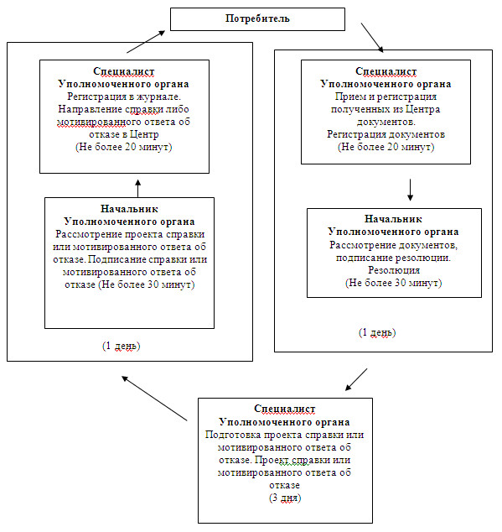
Утвержден
постановлением акимата
Актогайского района
Павлодарской области
от 11 декабря 2012 год N 337
Регламент государственной услуги "Выдача справок в пенсионные
фонды, банки для распоряжения вкладами несовершеннолетних
детей, в территориальные подразделения Комитета дорожной
полиции Министерства внутренних дел Республики Казахстан
для оформления наследства несовершеннолетним детям"
1. Общие положения
1. Регламент государственной услуги "Выдача справок в пенсионные фонды, банки для распоряжения вкладами несовершеннолетних детей, в территориальные подразделения Комитета дорожной полиции Министерства внутренних дел Республики Казахстан для оформления наследства несовершеннолетним детям".
2. Форма оказываемой государственной услуги: частично автоматизированная.
3. Государственная услуга оказывается на основании стандарта "Выдача справок в пенсионные фонды, банки для распоряжения вкладами несовершеннолетних детей, в территориальные подразделения Комитета дорожной полиции Министерства внутренних дел Республики Казахстан для оформления наследства несовершеннолетним детям" утвержденного Постановлением Правительства Республики Казахстан от 31 августа 2012 года N 1119 (далее – Стандарт).
4. Государственная услуга предоставляется государственным учреждением "Отдел образования Актогайского района" (далее – Уполномоченный орган), Павлодарская область, село Актогай, улица Алина, 97 телефон (8-718-41) 21-5-97, график работы с 9.00 часов до 18.30 часов, обеденный перерыв с 13.00 часов до 14.30 часов, выходные дни – суббота, воскресенье и праздничные дни, адрес электронной почты: aktogairoo3@mail.ru через отдел Актогайского района филиала Республиканского государственного предприятия "Центр обслуживания населения" по Павлодарской области" (далее – Центр), Павлодарская область, село Актогай, улица Абая, 72, телефон (8-718-41) 22-1-65, график работы с 9.00 часов до 19.00 часов, без перерыва на обед, выходные дни - воскресенье и праздничные дни, адрес электронной почты: aktogai.con@ mail.ru, прием осуществляется в порядке "электронной" очереди.
5. Результатом оказываемой государственной услуги является выдача справок в пенсионные фонды, банки для распоряжения вкладами несовершеннолетних детей (уступка прав и обязательств, расторжение договоров), согласно приложениям 3 и 4 к стандарту, в территориальные подразделения Комитета дорожной полиции Министерства внутренних дел Республики Казахстан на осуществление действий с имуществом, принадлежащим несовершеннолетним (далее - справка), согласно приложению 5 к стандарту, либо мотивированный ответ об отказе в предоставлении государственной услуги на бумажном носителе.
6. Государственная услуга оказывается физическим лицам (далее – Потребитель).
7. Сроки оказания государственной услуги с момента сдачи Потребителем необходимых документов составляют пять рабочих дней.
Максимально допустимое время ожидания до получения государственной услуги, оказываемой на месте в день обращения – не более 20 минут;
Максимально допустимое время обслуживания получателя государственной услуги, оказываемой на месте в день обращения – не более 20 минут.
8. Государственная услуга оказывается бесплатно.
2. Описание порядка действий оказания государственной услуги
9. Для получения данной государственной услуги Потребителю необходимо предоставить перечень документов, указанных в пункте 11 Стандарта.
После сдачи всех необходимых документов для получения государственной услуги Потребителю выдается талон с указанием получения государственной услуги.
10. В предоставлении государственной услуги может быть отказано в случае, предусмотренным в пункте 16 Стандарта.
11. Требование к информационной безопасности: обеспечение сохранности, защиты и конфиденциальности информации о содержании документов потребителя.
12. Структурно-функциональные единицы (далее – СФЕ), которые участвуют в процессе оказания государственной услуги при обращении в отдел:
1) специалист Уполномоченного органа;
2) начальник Уполномоченного органа.
13. Последовательность действий СФЕ приведена в приложении 1 к настоящему регламенту.
14. Схема, отражающая взаимосвязь между логической последовательностью действий и СФЕ, приведена в приложении 2 к настоящему регламенту.
3. Ответственность должностных лиц,
оказывающих государственные услуги
15. За нарушение порядка оказания государственной услуги должностные лица несут ответственность, предусмотренную законами Республики Казахстан.
Приложение 1
к Регламенту государственной услуги
"Выдача справок в пенсионные фонды,
банки для распоряжения вкладами
несовершеннолетних детей, в
территориальные подразделения
Комитета дорожной полиции Министерства
внутренних дел Республики Казахстан
для оформления наследства
несовершеннолетним детям"
от 11 декабря 2012 год N 337
Таблица 1. Описание действий
структурно–функциональной единицы (СФЕ)
N | Действие основного процесса (хода, потока работ)
1 | N действия (хода, потока работ) | 1 | 2 | 3 | 4 | 5
1 | Наименование СФЕ | Специалист Уполномоченного органа | Начальник Уполномоченного органа | Специалист Уполномоченного органа | Начальник Уполномоченного органа | Специалист Уполномоченного органа
2 | Наименование действия (процесса, процедуры операции) и их описание | Прием и регистрация полученных из Центра документов | Рассмотрение  документов, подписание резолюции | Подготовка справки либо мотивированного ответа об отказе | Рассмотрение справки либо мотивированного ответа об отказе | Регистрация в журнале
3 | Форма завершения (данные, документ, организационно-распорядительное решение) | Регистрация документов | Резолюция | Проект справки либо мотивированного ответа об отказе | Подписания документа | Направление справки либо мотивированного ответа об отказе в Центр
4 | Сроки исполнения | Не более 20 минут | 1 день | 2 дня | 1 день | Не более 20 минут
5 | Номер следующего действия | 2 колонка | 3 колонка | 4 колонка | 5 колонка
Приложение 2
к Регламенту государственной услуги
"Выдача справок в пенсионные фонды,
банки для распоряжения вкладами
несовершеннолетних детей, в
территориальные подразделения
Комитета дорожной полиции Министерства
внутренних дел Республики Казахстан
для оформления наследства
несовершеннолетним детям"
от 11 декабря 2012 год N 337
Схема предоставления государственной услуги
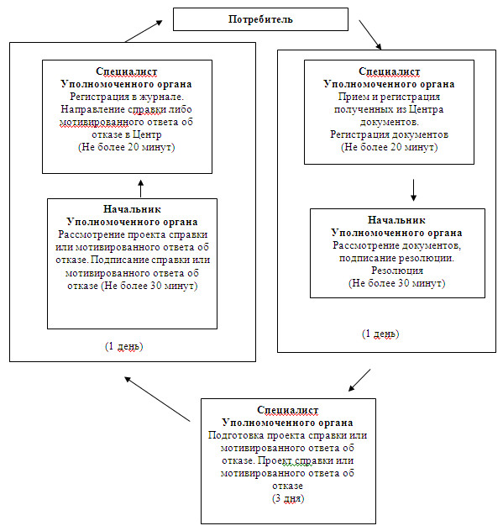
Утвержден
постановлением акимата
Актогайского района
Павлодарской области
от 11 декабря 2012 год N 337
Регламент оказания государственной услуги "Постановка
на очередь детей дошкольного возраста (до 7 лет)
для направления в детские дошкольные организации"
1. Общие положения
1. Регламент государственной услуги "Постановка на очередь детей дошкольного возраста (до 7 лет) для направления в детские дошкольные организации".
2. Форма предоставления государственной услуги: частично автоматизированная.
3. Государственная услуга оказывается на основании стандарта "Постановка на очередь детей дошкольного возраста (до 7 лет) для направления в детские дошкольные организации" утвержденного Постановлением Правительства Республики Казахстан от 31 августа 2012 года N 1119 (далее – Стандарт).
4. Государственная услуга оказывается:
1) государственным учреждением "Отдел образования Актогайского района" (далее – Уполномоченный орган), Павлодарская область, село Актогай, улица Алина, 97 телефон: (8-718-41) 21-5-97, график работы с 9.00 часов до 18.30 часов, обеденный перерыв с 13.00 часов до 14.30 часов, выходные дни – суббота, воскресенье и праздничные дни, электронный адрес aktogairoo3@mail.ru, прием осуществляется в порядке очереди, без предварительной записи и ускоренного обслуживания.
2) аппаратами акимов сельских округов Актогайского района (далее – Уполномоченный орган), по адресам, согласно приложения 1 к настоящему регламенту, график работы с 9.00 часов до 18.30 часов, обеденный перерыв с 13.00 часов до 14.30 часов, выходные дни – суббота, воскресенье и праздничные дни, прием осуществляется в порядке очереди без предварительной записи и ускоренного обслуживания;
3) отделом Актогайского района филиала Республиканского государственного предприятия "Центр обслуживания населения" по Павлодарской области" (далее – Центр), Павлодарская область, село Актогай, улица Абая, 72, телефон (8-718-41) 22-1-65, график работы с 9.00 часов до 19.00 часов, без перерыва на обед, выходные дни - воскресенье и праздничные дни, адрес электронной почты: aktogai.con@ mail.ru, прием осуществляется в порядке "электронной" очереди.
5. Результатом оказываемой государственной услуги является направления в детскую дошкольную организацию, согласно приложения 4 к стандарту, в случае отсутствия мест в дошкольной организации, уведомления о постановке на очередь, согласно приложения 5 к стандарту с указанием номера очередности, либо мотивированный ответ об отказе в предоставлении государственной услуги в форме электронного документа.
6. Государственная услуга оказывается физическим лицам (далее – Потребитель).
7. Сроки оказания государственной услуги с момента обращения Потребителя составляют три календарных дня.
Максимально допустимое время ожидания до получения государственной услуги, оказываемой на месте в день обращения заявителя – не более 20 минут;
Максимально допустимое время обслуживания получателя государственной услуги, оказываемой на месте в день обращения заявителя – не более 20 минут.
8. Государственная услуга оказывается бесплатно.
2. Описание порядка действий оказания государственной услуги
9. Для получения данной государственной услуги Потребителю необходимо предоставить перечень документов, указанных в пункте 11 Стандарта.
После сдачи всех необходимых документов для получения государственной услуги Потребителю выдается талон с указанием даты регистрации и получения государственной услуги.
10. В предоставлении государственной услуги может быть отказано в случае, предусмотренным в пункте 16 Стандарта.
11. Требование к информационной безопасности: обеспечение сохранности, защиты и конфиденциальности информации о содержании документов потребителя.
12. Структурно-функциональные единицы (далее – СФЕ), которые участвуют в процессе оказания государственной услуги при обращении в Уполномоченный орган:
1) специалист Уполномоченного органа;
2) начальник Уполномоченного органа;
3) специалист аппарата акима сельского округа;
4) аким сельского округа.
13. Последовательность действий СФЕ приведена в приложениях 2 и 3 к настоящему регламенту.
14. Схема, отражающая взаимосвязь между логической последовательностью действий и СФЕ, приведена в приложениях 4 и 5 к настоящему регламенту.
3. Ответственность должностных лиц,
оказывающих государственные услуги
15. За нарушение порядка оказания государственной услуги должностные лица несут ответственность, предусмотренную законами Республики Казахстан.
Приложение 1
к Регламенту государственной услуги
"Постановка на очередь детей
дошкольного возраста (до 7 лет)
для направления в детские
дошкольные организации"
от 11 декабря 2012 год N 337
Перечень аппаратов акимов сел,
сельских округов Актогайского района
N | Наименование аппарата акима сельского округа | Наименование населенного пункта | Юридический адрес | Телефон | Адрес сайта
1 | 2 | 3 | 4 | 5 | 6
1 | Государственное учреждение "Аппарат акима Актогайского сельского округа" | село Актогай | село Актогай улица Абая 77 | 8(71841) 21-9-90 | нет
2 | Государственное учреждение "Аппарат акима Ауельбекского сельского округа" | село Ауельбек | село Ауельбек улица Мира 9 | 8(71841) 40-2-72 | нет
3 | Государственное учреждение "Аппарат акима Барлыбайского сельского округа" | село Барлыбай | село Барлыбай улица Специалистов 12 | 8(71841) 41-0-28 | нет
4 | Государственное учреждение "Аппарат акима Баскамысского сельского округа" | село Баскамыс | село Баскамыс улица 1 Мая 7 | 8(71841) 40-5-58 | нет
5 | Государственное учреждение "Аппарат акима Жалаулинского сельского округа" | село Жалаулы | село Жалаулы улица Садовая 84 | 8(71841) 41-3-00 | нет
6 | Государственное учреждение "Аппарат акима Жолболдинского сельского округа" | село Жолболды | село Жолболды улица 1 Мая 7 | 8(71841) 41-1-71 | нет
7 | Государственное учреждение "Аппарат акима Караобинского сельского округа" | село Караоба | село Караоба улица Советов 13 | 8(71841) 40-1-84  8(71841) 40-1-83 | нет
8 | Государственное учреждение "Аппарат акима Кожамжарского сельского округа" | село Кожамжар | село Кожамжар переулок Садовый 4 | 8(71841) 24-0-54  8(71841) 24-2-22 | нет
9 | Государственное учреждение "Аппарат акима Муткеновского сельского округа" | село Муткенова | село Муткенова улица Муткенова 1 | 8(71841) 24-6-02  8(71841) 24-5-21 | нет
10 | Государственное учреждение "Аппарат акима Приреченского сельского округа" | село Приреченск | село Приреченск улица 22 Партсъезда 14 | 8(71841) 24-4-21 | нет
11 | Государственное учреждение "Аппарат акима Разумовского сельского округа" | село Андрияновка | село Андрияновка улица Молодежная 2 | 8(71841) 26-2-21  8(71841) 26-2-64 | нет
12 | Государственное учреждение "Аппарат акима Харьковского сельского округа" | село Харьковка | село Харьковка улица Советов 13 | 8(71841) 41-5-96 | нет
13 | Государственное учреждение "Аппарат акима Шолаксорского сельского округа" | село Шолаксор | село Шолаксор улица Целинная 10 | 8(71842) 29-2-33 | нет
Приложение 2
к Регламенту государственной услуги
"Постановка на очередь детей
дошкольного возраста (до 7 лет)
для направления в детские
дошкольные организации"
от 11 декабря 2012 год N 337
Таблица 1. Описание действий
структурно–функциональной единицы (СФЕ)
N | Действие основного процесса (хода, потока работ)
1 | N действия (хода, потока работ) | 1 | 2 | 3 | 4 | 5
1 | Наименование СФЕ | Специалист Уполномоченного органа | Начальник Уполномоченного органа | Специалист Уполномоченного органа | Начальник Уполномоченного органа | Специалист Уполномоченного органа
2 | Наименование действия (процесса, процедуры операции) и их описание | Прием и регистрация полученный из Центра документов | Рассмотрение документов, подписание резолюции | Подготовка справки либо мотивированного ответа об отказе в предоставлении услуги | Рассмотрение справки либо мотивированного ответа об отказе в предоставлении услуги | Регистрация в журнале
3 | Форма завершения (данные, документ, организационно-распорядительное решение) | Регистрация документов | Резолюция | Проект справки либо мотивированного ответа об отказе | Подписания документа | Направление справки либо мотивированный ответ об отказе в Центр
4 | Сроки исполнения | Не более 20 минут | 1 день | 1 день | 1 день | Не более 20 минут
5 | Номер следующего действия | 2 колонка | 3 колонка | 4 колонка | 5 колонка
Приложение 3
к Регламенту государственной услуги
"Постановка на очередь детей
дошкольного возраста (до 7 лет)
для направления в детские
дошкольные организации"
от 11 декабря 2012 год N 337
Таблица 2. Описание действий структурно–функциональной единицы
(СФЕ) при обращении в аппараты акимов сельских округов
N | Действие основного процесса (хода, потока работ)
1 | N действия (хода, потока работ) | 1 | 2 | 3 | 4 | 5
1 | Наименование СФЕ | Специалист аппарата акима сельского округа | Аким сельского округа | Специалист аппарата акима сельского округа | Аким сельского округа | Специалист аппарата акима сельского округа
2 | Наименование действия (процесса, процедуры операции) и их описание | Прием и регистрация документов | Рассмотрение представленных документов, подписание резолюции | Подготовка справки либо мотивированного ответа об отказе | Рассмотрение справки либо мотивированного ответа об отказе | Регистрация в журнале
3 | Форма завершения (данные, документ, организационно-распорядительное решение) | Регистрация документов | Резолюция | Проект справки либо мотивированного ответа об отказе | Подписания документа | Выдача справки либо мотивированный ответ об отказе
4 | Сроки исполнения | Не более 20 минут | 1 день | 1 день | 1 день | Не более 0 минут
5 | Номер следующего действия | 2 колонка | 3 колонка | 4 колонка | 5 колонка
Приложение 4
к Регламенту государственной услуги
"Постановка на очередь детей
дошкольного возраста (до 7 лет)
для направления в детские
дошкольные организации"
от 11 декабря 2012 год N 337
Схема предоставления государственной услуги
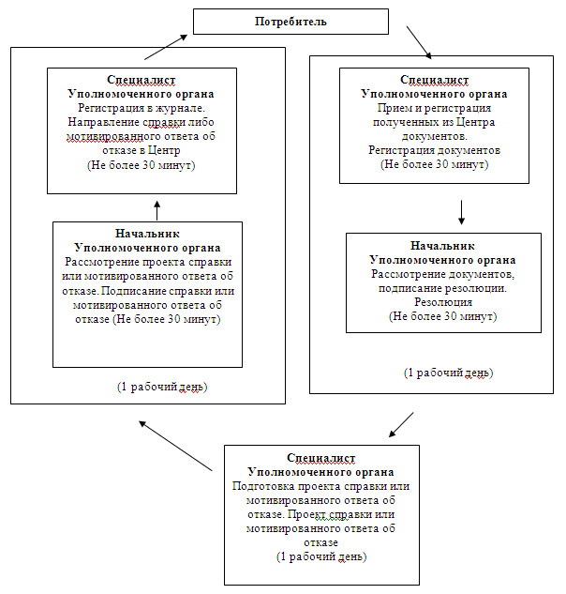
Приложение 5
к Регламенту государственной услуги
"Постановка на очередь детей
дошкольного возраста (до 7 лет)
для направления в детские
дошкольные организации"
от 11 декабря 2012 год N 337
Схема предоставления государственной услуги
при обращении в аппараты акимов сельских округов
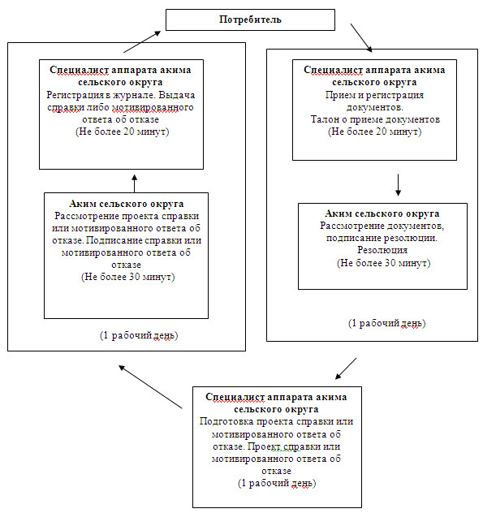
Утвержден
постановлением акимата
Актогайского района
Павлодарской области
от 11 декабря 2012 год N 337
Регламент государственной услуги "Выдача
справок по опеке и попечительству"
1. Общие положения
1. Регламент государственной услуги "Выдача справок по опеке и попечительству".
2. Форма оказываемой государственной услуги: не автоматизированная.
3. Государственная услуга оказывается на основании стандарта "Выдача справок по опеке и попечительству" утвержденного Постановлением Правительства Республики Казахстан от 31 августа 2012 года N 1119 (далее – Стандарт).
4. Государственная услуга предоставляется государственным учреждением "Отдел образования Актогайского района" (далее – Уполномоченный орган), Павлодарская область, село Актогай, улица Алина, 97 телефон (8-718-41) 21-5-97, график работы с 9.00 часов до 18.30 часов, обеденный перерыв с 13.00 часов до 14.30 часов, выходные дни – суббота, воскресенье и праздничные дни, адрес электронной почты: aktogairoo3@mail.ru через отдел Актогайского района филиала Республиканского государственного предприятия "Центр обслуживания населения" по Павлодарской области" (далее – Центр), Павлодарская область, село Актогай, улица Абая, 72, телефон (8-718-41) 22-1-65, график работы с 9.00 часов до 19.00 часов, без перерыва на обед, выходные дни - воскресенье и праздничные дни, адрес электронной почты: aktogai.con@ mail.ru, прием осуществляется в порядке "электронной" очереди.
5. Результатом оказываемой государственной услуги является выдача справок по опеки и попечительству (далее – Справка) согласно приложения 3 к стандарту на бумажном носителе.
6. Государственная услуга оказывается физическим лицам (далее – Потребитель).
7. Сроки с момента сдачи Потребителем необходимых документов составляют пять рабочих дней.
Максимально допустимое время ожидания до получения государственной услуги – не более 30 минут.
Максимально допустимое время обслуживания – не более 30 минут.
8. Государственная услуга оказывается бесплатно.
2. Описание порядка действий оказания государственной услуги
9. Для получения данной государственной услуги Потребителю необходимо предоставить перечень документов, указанных в пункте 11 Стандарта.
После сдачи всех необходимых документов для получения государственной услуги Потребителю выдается талон с указанием даты регистрации и получения государственной услуги, фамилии и инициалов лица, принявшего документы.
10. В предоставлении государственной услуги может быть отказано в случае, предусмотренным в пункте 16 Стандарта.
11. Требование к информационной безопасности: обеспечение сохранности, защиты и конфиденциальности информации о содержании документов потребителя.
12. Структурно-функциональные единицы (далее – СФЕ), которые участвуют в процессе оказания государственной услуги при обращении в Уполномоченный орган:
1) специалист Уполномоченного органа;
2) начальник Уполномоченного органа.
13. Последовательность действий СФЕ приведена в приложении 1 к настоящему регламенту.
14. Схема, отражающая взаимосвязь между логической последовательностью действий и СФЕ, приведена в приложении 2 к настоящему регламенту.
3. Ответственность должностных лиц,
оказывающих государственные услуги
15. За нарушение порядка оказания государственной услуги должностные лица несут ответственность, предусмотренную законами Республики Казахстан.
Приложение 1
к Регламенту государственной услуги
"Выдача справки по опеки и попечительству"
от 11 декабря 2012 год N 337
Таблица 1. Описание действий
структурно–функциональной единицы (СФЕ)
N | Действие основного процесса (хода, потока работ)
1 | N действия (хода, потока работ) | 1 | 2 | 3 | 4 | 5
1 | Наименование СФЕ | Главный специалист отдела образования | Начальник отдела образования | Главный специалист отдела образования | Начальник отдела образования | Главный специалист отдела образования
2 | Наименование действия (процесса, процедуры операции) и их описание | Прием и регистрация полученных из Центра документов | Рассмотрение представленных документов | Подготовка справки либо мотивированного ответа об отказе | Рассмотрение справки либо мотивированного ответа об отказе | Регистрация в журнале
3 | Форма завершения (данные, документ, организационно-распорядительное решение) | Регистрация документов | Резолюция | Проект справки или уведомления либо мотивированного ответа об отказе | Подписания документа | Направление в Центр справки либо мотивированного ответа об отказе в
4 | Сроки исполнения | Не более 30 минут | 1 рабочий день | 2 рабочих дня | 2 рабочих дня | Не более 30 минут
5 | Номер следующего действия | 2 колонка | 3 колонка | 4 колонка | 5 колонка
Приложение 2
к Регламенту государственной услуги
"Выдача справки по опеки и попечительству"
от 11 декабря 2012 год N 337
Схема предоставления государственной услуги
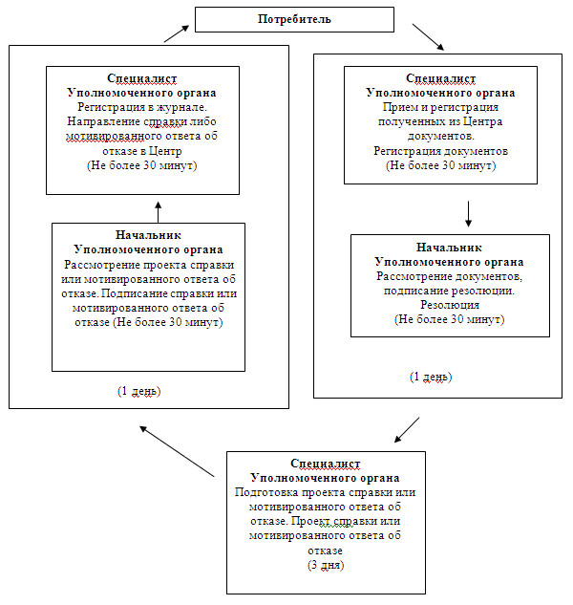

© 2012. РГП на ПХВ «Институт законодательства и правовой информации Республики Казахстан» Министерства юстиции Республики Казахстан

